UBND XÃ ĐẠI THANH  TRƯỜNG MN VĨNH NINH | CỘNG HÒA XÃ HỘI CHỦ NGHĨA VIỆT NAM  Độc lập - Tự do - Hạnh phúc
Số: 06/QĐ-MNVN | Đại Thanh, ngày 10 tháng 01 năm 2026

QUYẾT ĐỊNH
Về việc công bố công khai dự toán ngân sách năm 2026
của trường Mầm non Vĩnh Ninh

TRƯỜNG MẦM NON VĨNH NINH
Căn cứ Thông tư số 61/2017/TT-BTC ngày 15/6/2017 của Bộ Tài chính hướng dẫn về công khai ngân sách đối với các đơn vị dự toán ngân sách, tổ chức được NSNN hỗ trợ;
Căn cứ thông tư số 90/2018/TT-BTC ngày 28/9/2018 sửa đổi bổ sung một số điều của thông tư 61/2017-TT-BTC ngày 15/6/2017 của Bộ tài chính hướng dẫn về công khai ngân sách đối với đơn vị dự toán ngân sách, tổ chức được ngân sách nhà nước hỗ trợ;
Căn cứ Quyết định số 1468/QĐ-UBND ngày 10/12/2025 của UBND xã Đại Thanh về việc giao chỉ tiêu phát triển kinh tế-xã hội; dự toán thu, chi ngân sách; biên chế hành chính, sự nghiệp năm 2026 của xã Đại Thanh;
Theo đề nghị của phòng kế toán.
QUYẾT ĐỊNH:
Điều 1. Công bố công khai số liệu dự toán ngân sách năm 2026 của trường Mầm non Vĩnh Ninh (theo Biểu 02 đính kèm)
Điều 2. Quyết định này có hiệu lực kể từ ngày ký.
Điều 3. BGH nhà trường, bộ phận kế toán tài vụ và các bộ phận khác có liên quan thực hiện Quyết định này./.
Nơi nhận:  - Phòng Kế toán  - Lưu :VT, ... | 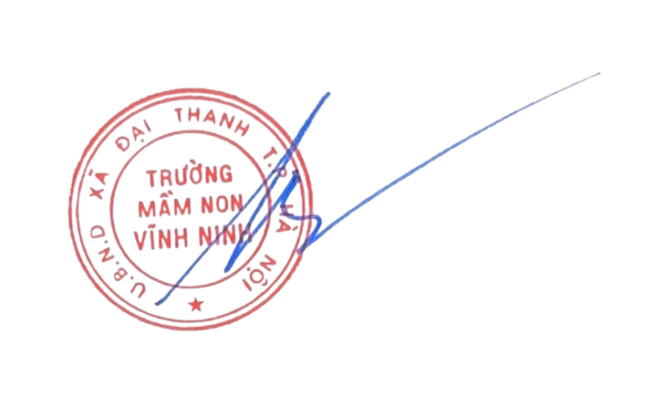  THỦ TRƯỞNG ĐƠN VỊ  An Thị Bích Đào

